**Муниципальное дошкольное образовательное учреждение**

**детский сад комбинированного вида №18**

Раменский муниципальный район Московская область

Адрес: 140125, Московская область, Телефон: 8(496)4698547

Раменский район, д. Островцы, ул. Подмосковная E-mail: [ds18ostrov@mail.ru](mailto:ds18ostrov@mail.ru)

Конспект выступления

к неделе педагогического мастерства в ДОУ на тему:

**«Детская садовница» Ф. Фрёбеля, как средство повышения познавательной активности дошкольников с применением дифференцированного подхода в условиях инклюзии»**

Подготовила и провела

педагог-психолог

Млечко Анастасия Витальевна

Ноябрь, 2019 г.

Участвуют педагоги и дети средней группы №2. (9 детей)

Место проведения- спортивный зал.

**Приветствие**

Уважаемые педагоги, приветствую Вас в «Детской садовнице».

Сейчас Вы увидите мини-занятие с детьми с использованием игрового набора «Дары Фрёбеля» с дифференцированным подходом.

Для Вас у меня есть один вопрос. Подумайте и после занятие скажите на методику какого известного педагога похож подход, предложенный Фридрихом Фрёбелем.

**Ход мини-занятия.**

3 круглых стола, по 3 ребенка за каждым столом.

Ребята, подойдите, пожалуйста, ко мне. Сейчас девочки загадают загадку мальчикам.

Над рекой остановился

Шар воздушный, золотой.

А потом за лесом скрылся,

Покачавшись над водой. (мальчики отгадывают: солнышко)

Непоседы маленькие,

Прыгают, как заиньки,

Конфеты сладкие едят,

Смеются громко и кричат! (девочки отгадывают: дети)

Молодцы, ребята. Теперь я попрошу подойти за первый стол:

1. ________________

2. ________________

3. ________________

За второй стол:

1. ________________

2. ________________

3. ________________

И за третий стол:

1. ________________

2. ________________

3. ________________

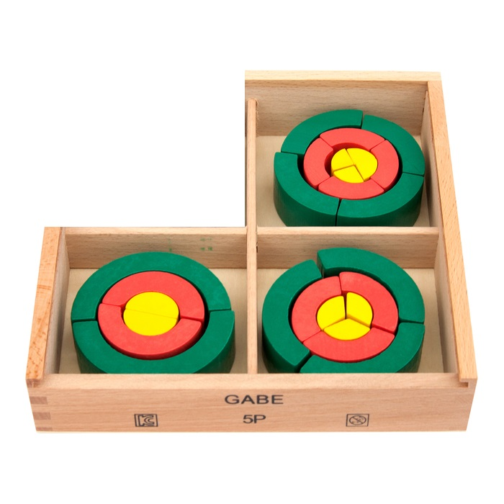

Ребята, вы видите на столе конверты разных цветов.

Возьмите, пожалуйста, желтый конверт. В нем лежит картинка с заданием.

Набор 14. И 3 уровня сложности.

Дети собирают целостную фигуру из частей.

Ребята, теперь возьмите конверт зеленого цвета. Посмотрим, какое там задание.

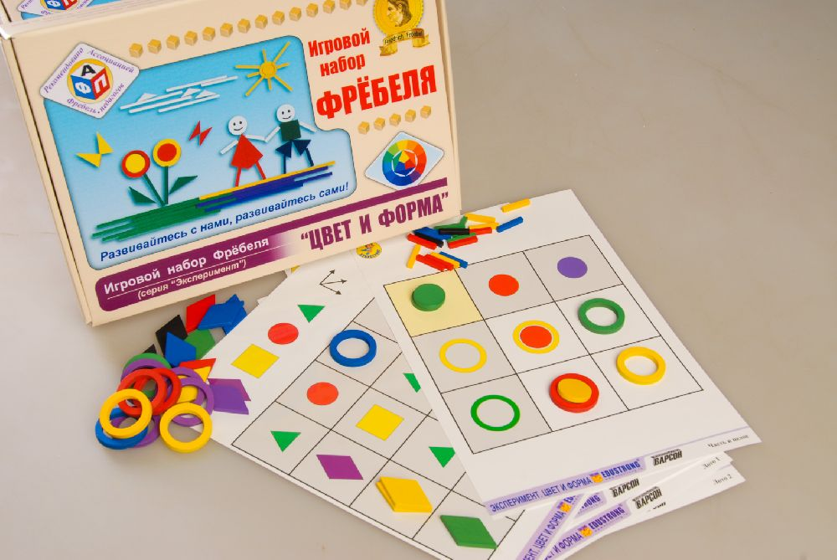

На картинке вы видите фигуры. Ваша задача выложить фигуры в ряд точно так же как на картинке с заданием. Теперь еще раз глазками посмотрите на все фигуры и запомните их. Теперь отвернитесь от стола, а я спрячу некоторые фигуры.

1 стол- поменять фигуры местами.

2. стол- спрятать 1 фигуру.

3 стол- спрятать 2 фигуры.

Ребята, теперь идем играть.

Выберете себе шарики. У кого шарики попались с веревочкой, повесьте себе их на шею. Пока играет музыка, вы танцуете, как только музыка выключиться, найдите себе парочку по цвету шарика.

После первого раза, дети меняются шариками и игра повторяется еще раз.

Теперь, ребята, подойдите ко мне. В моем волшебном мешочке лежат жетоны. Достаньте себе по 1 жетону.

Дети объединяются в группы по цветы выбранных жетонов, и подходят к столам.

Ребята, возьмите красный конверт. Вам надо выложить на этой карточке фигуры, и у вас получится замечательная картина. У каждого стола примерно одинаковый уровень сложности, так как дифференциация детей не развитию.

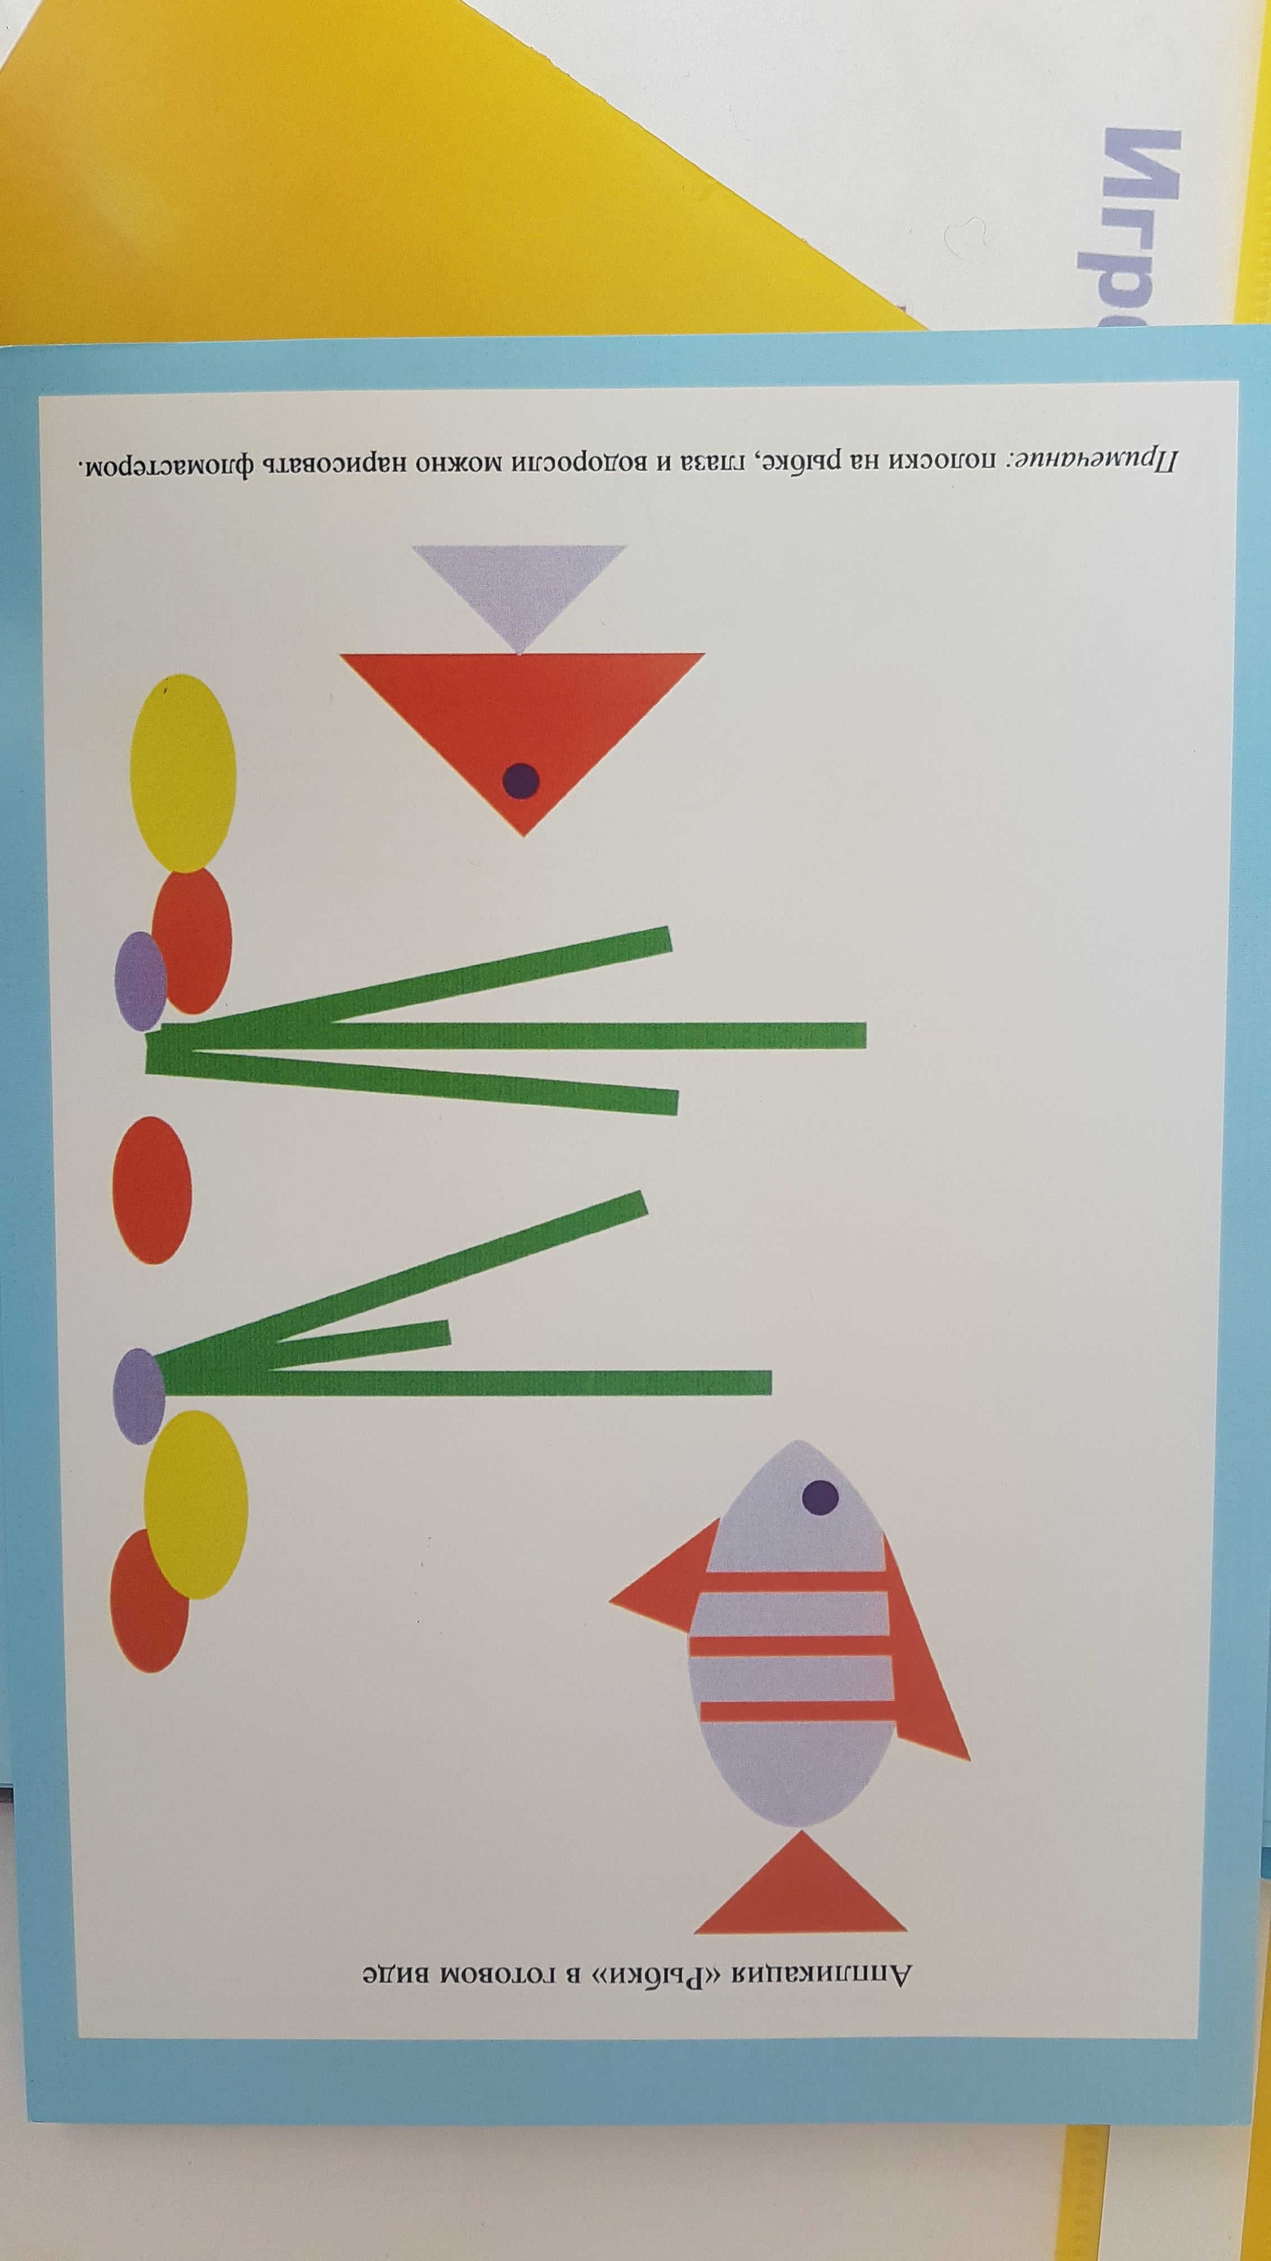

У нас остался последний конверт синего цвета. Открываем его.

Сейчас вам надо продолжить бусы в такой же последовательности, какой уже они начались.

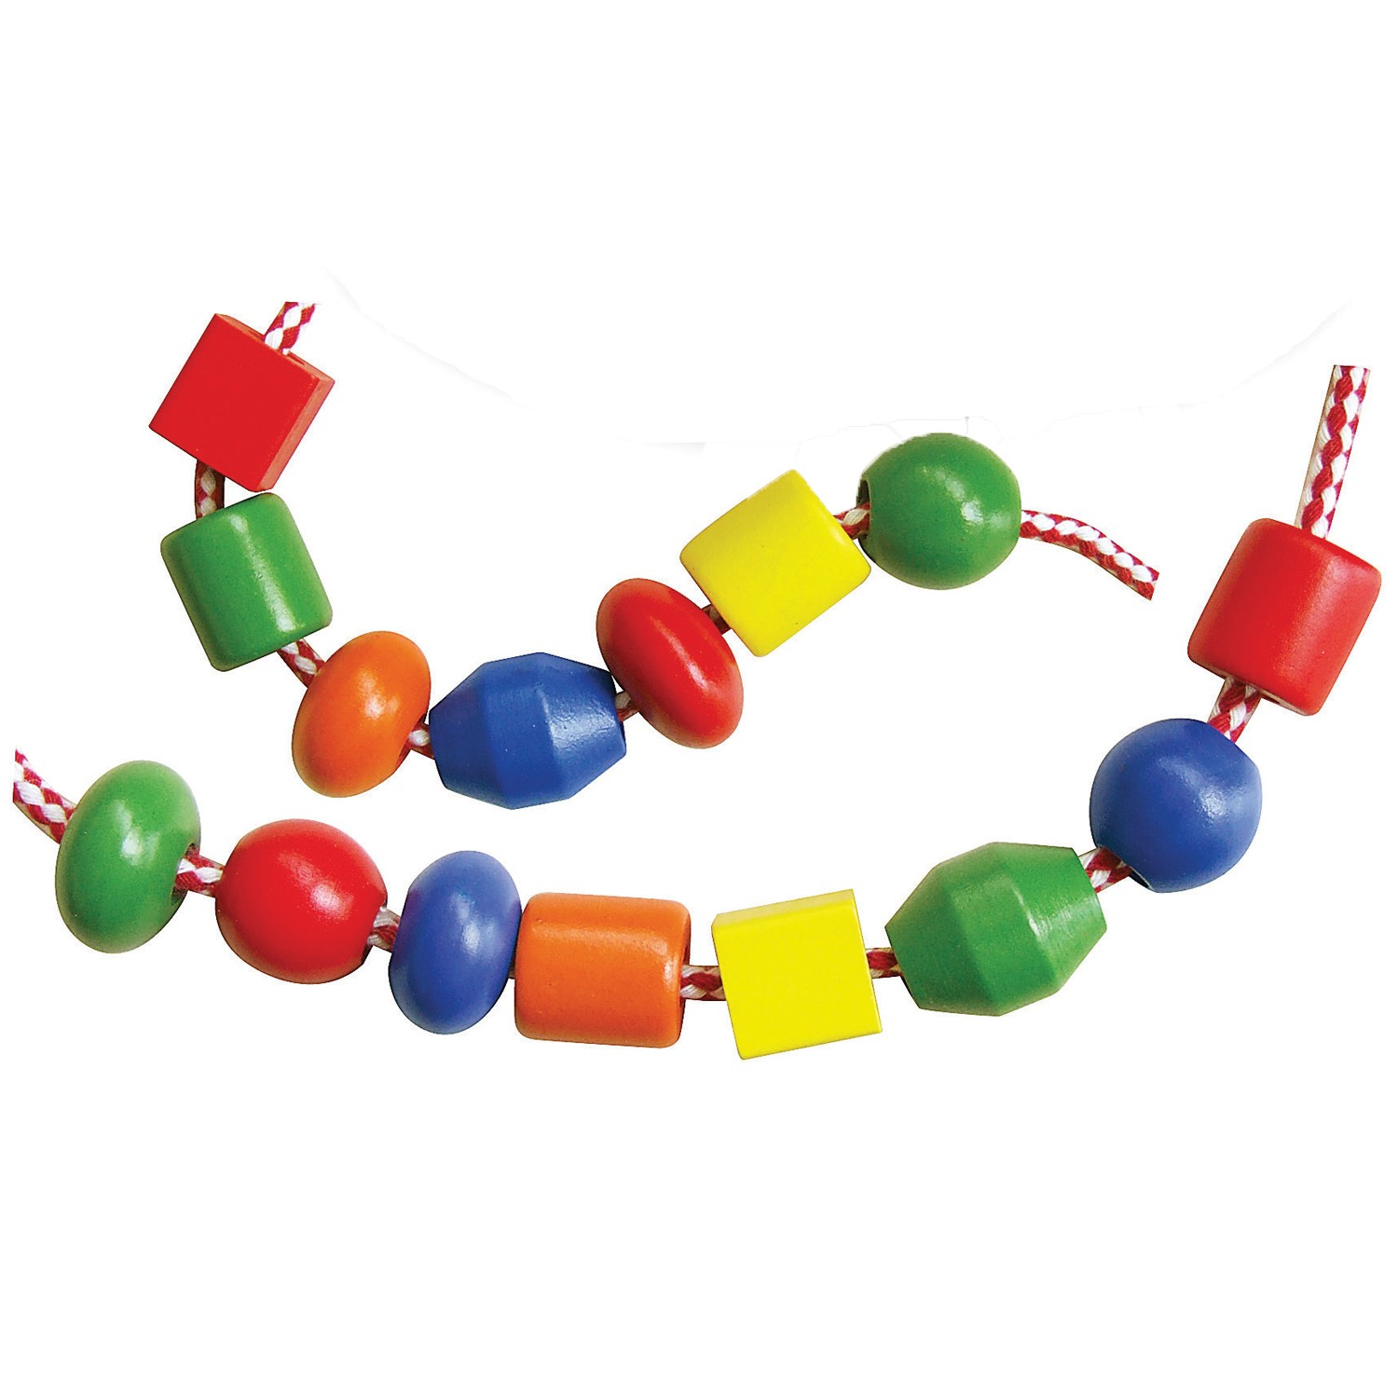

Ребята, вы молодцы. Какое задание было сегодня для вас самым легким? А какое самым сложным?

До свидания, ребята.

Детей уводит воспитатель группы.

Консультация для педагогов:

Итак, уважаемые воспитатели, прошу вас ответить на вопрос, который был в начале.

(Методика Фрёбеля похожа на систему работы Марии Монтессори)

Выражение «детский сад» принадлежит немецкому педагогу Фридриху Фрёбелю и было придумано в 1840 году для обозначения своего революционного по тем временам дошкольного учреждения в Тюрингии. Фрёбель использовал слово «сад», так как сравнивал детей с нежными садовыми растениями, которые вырастают только благодаря сознательным и неустанным усилиям садовников. В педагогику приходят Фридрих Фрёбель и его швейцарский учитель Иоганн Песталоцци. Песталоцци, основываясь на просветительских идеях существования естественных законов природы, создаёт первую целостную концепцию воспитания детей. Согласно ему, задача педагогики – воспитывать и образовывать ребёнка сообразно человеческой природе, выражающейся в способностях мыслить, создавать и чувствовать. Для Фрёбеля взросление человека – это процесс самораскрытия заложенных в нём способностей, который соответствует природным законам «божественного начала». С точки зрения педагога, внутренний мир ребёнка может раскрыться только во взаимодействии с миром внешним, а значит воспитатель должен такое взаимодействие провоцировать. Лучшим способом этого Фрёбель считал игру и разработал для детских игр систему из шести «даров», которые бы помогли ребёнку получить знания о базовых категориях (наиболее общих понятиях) нашего мира.

Что же представляют собой дары Фрёбеля? Первый дар – это небольшие разноцветные мячи на ниточках. С их помощью ребёнок учится различать цвета и получает первое представление о форме. Второй дар Фрёбеля – куб, шар и цилиндр, у которых диаметр шара и основания цилиндра, а также сторона куба одинаковые. Этот дар развивает понятие формы и размера. Третий, четвёртый, пятый и шестой дары состоят из более крупных кубов, разделённых на мелкие кубики, плитки, пирамиды всевозможных вариаций. Задача даров Фридриха Фрёбеля кроме углубления представлений ребёнка о геометрии – создать у него представление о целом и его частях и отношениях между ними. Отголоском этой системы даров является такая всем знакомая по советскому детскому саду игра как кубики. Таким образом, Фребёль ставит перед собой очень амбициозную задачу – на практике работать с абстрактным мышлением детей.

Необходимо отметить, что дифференцированный подход можно использовать на любом занятии и формировать группы детей по любому признаку.

Дифференциация в переводе с латинского обозначает разделение, расслоение целого на части, формы, ступени.

«Общего у людей только одно: они все разные». Роберт Зенд

Реализация дифференцированного подхода в воспитании и обучении дошкольников является одним из условий обеспечения равных стартовых возможностей для детей дошкольного возраста к обучению в школе. Сущность дифференцированного подхода заключается в организации учебного процесса с учетом возрастных особенностей, в создании оптимальных условий для эффективной деятельности всех детей, в пристраивании содержания, методов, форм обучения, максимально учитывающих индивидуальные особенности дошкольников. Дифференцированный подход в образовании – это образование, ориентированное на ребенка, ищущее пути, как наилучшим образом удовлетворить познавательные потребности растущего человека, как решить проблемы развития и поддержки ребёнка.

Основной задачей дифференцированного обучения становиться формирование коллективов обучающихся с учетом их индивидуальных потребностей и возможностей. Уровневая дифференциация дает возможность педагогу взаимодействовать как с группами, так и с отдельными личностями. Открытость требований к обучающимся, усвоение материала и возможность постепенно повышать уровень обучения, позволяют обучающимся чувствовать себя комфортнее, по сравнению с традиционными формами обучения.

Дифференцированный подход предполагает помощь дошкольнику в осознании себя личностью, в выявлении, раскрытии его возможностей, становлении самосознания, в самоопределении относительно личностно-значимых и общественно-приемлемых целей, самореализации и самоутверждения.

Дифференциация дошкольников по уровню умственного развития позволит исключить неоправданные и нецелесообразные для общества уравниловку и усреднение детей. У воспитателя появится возможность помогать “слабому”, уделять внимание “сильному”, работать более эффективно с детьми, испытывающими трудности. Можно выделить несколько основных признаков, по которым осуществляется градация детей дошкольного возраста на обособленные группы для творческих и художественных занятий. Так, разделение можно производить:

по гендерному признаку; по уровню умственного развития;

по области интересов; по имеющимся навыкам;

по личностным и психологическим типам; по состоянию здоровья.

Теперь приглашаю Вас на выставку модулей Фрёбеля.